На Городецком бульваре развернется фестиваль «Времена и Эпохи»
28.05.2019
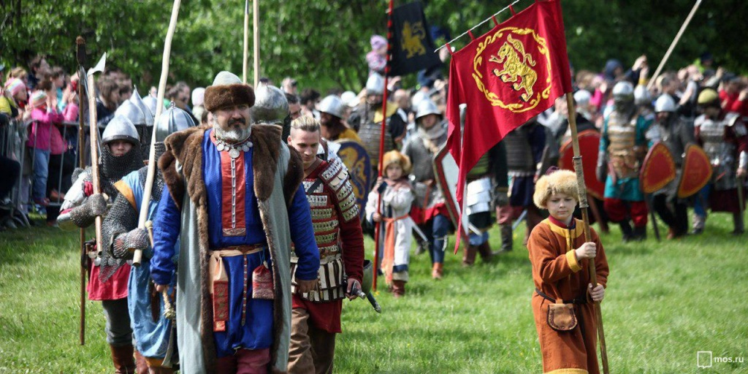
Фестивальная площадка на Городецкой площади в районе Новокосино скоро опять преобразится. С 7 июня здесь будет проходить фестиваль «Времена и Эпохи».
- Площадка проиллюстрирует особенности эпохи правления императрицы Елизаветы Петровны. Посетители увидят церемониал прохождения обеда высочайшего двора и послушают музыку XVIII века в исполнении оркестра. Примерят шляпы из гардероба императрицы, пройдут мастер-класс по изготовлению маски для бала-маскарада и овладеют основными приемами пользования мушкетом, — сообщили организаторы фестиваля на портале «Московские сезоны».
Фестивальная площадка «Эпоха правления императрицы Елизаветы Петровны – женщина на троне!» будет открыта с 12:00 до 21:00 в будни и с 11:00 до 21:00 по выходным.
Фото: mos.ru

Адрес страницы: http://vao.mos.ru/presscenter/news/detail/8112397.html
Префектура Восточного административного округа города Москвы

